ИНФОРМАЦИЈА
Део комплекса Сомбор, Јосипа Маринковића бб

Град/место | Сомбор
Улица /кућни број | Сомбор, Гаковачки пут бб/Јосипа Маринковића бб
Опис непокретности | Део Комплекса Сомбор се састоји од: зграде пунионице малих боца са надстрешницом површине у основи 199 м2, са делом припадајућег земљишта кп 145/2 КО Суботица у површини од 3940 м2, са пратећим садржајем  У саставу Комплекса Сомбор се налазе и основна средства/објекти који нису предмет закупа, ближе све приказано на скици у овој Информацији
Спратност | Приземље
Намена- делатности | Административно – пословне делатности, производно/услужен/складишне делатности, магацински/складишни простор, паркинг простор  ограничење: забрањено је обављање делатности у вези продаје нафтних деривата и ТНГ-а
Временски период издавања (рок закупа) | 3 (три) година уз могућност продужења
Пројектно – технички показатељи_стање инсталација Комплекса | Комплекс је дуго година затворен, ван експлоатације.  - инсталације за електричну енергију- у исправном и функционалном стању, прикључак деактиран  - инсталације воде и канализације –у исправном и функционалном стању, прикључак деактиран  - инсталације грејања- нема;  - врата и подови су у функционалном стању;  - зидови објекта у функцији, у квалитетном стању без оштећења;  - има слободне телефонске парице;
Ограничења и услови закупа/коришћења/обављања делатности | Обавезе Закупца:  - да редовно и благовремено о свом трошку предузима радове текућег/редовног одржавања предмета закупа (техничко одржавање), укључујући и одржавање хигијене, редовно кошење траве, крчење од корова и по потреби чишћење снега;  - се придржава Интерних акта: Стандард друштва Управљање системом заштите од пожара и експлозија (SD-09-02 01 V3), Упутство правила заштите од пожара (UP–09-02-01-002) и законских прописа у вези са заштитом од пожара и експлозије;  - да испуни све законске/подзаконске услове за обављање делатности;  - у случају извођења радова (радова на побољшању, преправци, адаптацији, инвестиционом и/или хаваријском одржавању и/или улагању у Комплексу/на делу Комплекса), као и за истицање фирме и/или постављање реклама:  - oбавезна претходна сагласност и надзор Надлежног ОД;  - радови морају бити извршени на терет Закупца/Корисника, без права на надокнаду од стране Закуподавца;  - за случај да је неопходно исходовање одређених одобрења (нпр. Решење о одобрењу за извођење радова, Грађевинска дозвола, измена планске документације) кроз поступак обједињене прoцедуре, Закуподавац је Инвеститор, а Закупац/Корисник финансијер и подносилац захтева, а на основу Пуномоћја датог од стране Закуподавца у ком случају је у обавези и да потпише ТФУ-260 - Споразум о безбедности и здрављу на раду, заштити животне средине и заштити од пожара за закуп пословног простора (у случају извођења радова);  - самостално пријављује, плаћа и по престанку закупа одјави: накнаду за заштиту и унапређење и заштиту животне средине, ПТТ услуге и услуге интернета и трошак изношења смећа;  - да се понаша према објектима који нису предмет закупа са посебном пажњом и пажњом доброг домаћина, те да их не оштети приликом коришћења Комплекса;  - да потребу за ванредним (хаваријским) одржавањем Комплекса (сем за Инвентар који је обавеза и трошак закупца) пријављују на: Slobodan.idjoski@nis.rs (обавеза и трошак НИС а.д. хаваријско/ванредно одржавање);  - да поред закупнине плаћа и пратеће трошкове;  - Закупац има право да изврши активирање прикључка за електричну енергију, воду и канализацију о свом трошку у име и за рачун НИС а.д. Нови Сад уколико буде имао потребе за истим, без права на надокнаду од стране НИС а.д. Нови Сад
Пратећи трошкови | Врста трошка: | Начин обрачуна
 | електрична енергија | по активирању прикључка, по потрошњи по рачуну испоручиоца услуге
 | водовод и канализација | по активирању прикључка, по потрошњи по рачуну испоручиоца услуге
 | изношење смећа | по рачуну испоручиоца услуге, по претходној пријави ЈКП

Скица

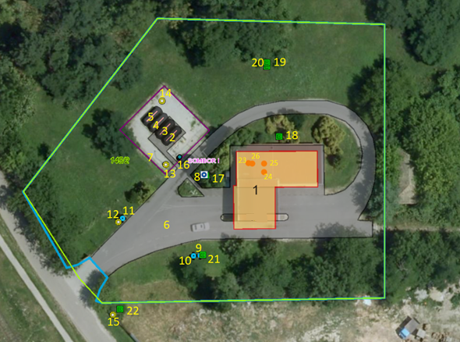

ЛЕГЕНДА (предмет издавања у закуп):

Редни број на скици | Интерни назив | Број објекта у КН | Површина у м2 | Напомена
Објекат (Зграде КН)

1 | ТНГ Продавница Сомбор-Зграда пунионице малих боца | 1 | 199 | -
Саобраћајница
6. | Саобраћајница | - | 909 | -
Пратећи садржај (тачкасти објекти)
8. | Чесма | - | - | -
9. | Хидрант 1 | - | - | -
10. | Хидрант 2 | - | - | -
11. | Хидрант 3 | - | - | -
12. | Канделабер 1 | - | - | -
13. | Канделабер 2 | - | - | -
14. | Канделабер 3 | - | - | -
15. | Канделабер 4 | - | - | На парцели 148 КО Сомбор
17. | Шахт 1 | - | - | -
18. | Шахт 2 | - | - | -
19. | Шахт 3 | - | - | -
20. | Шахт 4 | - | - | -
21. | Шахт 5 | - | - | -
22. | Шахт 6 | - | - | На парцели 148 КО Сомбор
Остало инфраструктура ( подобјекат)
24. | Надстрешница | - | - | -
25. | Расвета и електроинсталација Сомбор | - | - | -
26. | Водоводна мрежа за хидранте | - | - | -
Земљиште
део Земљиште катастарска парцела 145/2 КО Сомбор 1 површине 3940 м2

Редни број на скици | Интерни назив | Број објекта у КН | Површина у м2 | Напомена
РезервоарИ надземни
2. | Надземни резервоар Р1 | - | 5 м3 | -
3. | Надземни резервоар Р2 | - | 5 м3 | -
4. | Надземни резервоар Р3 | - | 5 м3 | -
5. | Надземни резервоар Р4 | - | 5 м3 | -
Остали објекти-(линија)
7. | Ограда пунионице малих боца | - | - | -
Пратећи садржај (тачкасти објекти)
16. | Одушак 1,2 и 3 | - | - | -
Остало инфраструктура ( подобјекат)
23. | Цевовод истакалишта | - | - | -
Земљиште
Део Земљиште катастарска парцела 145/2 КО Сомбор 1 у површини 195 м2
ЛЕГЕНДА (није предмет издавања у закуп):

